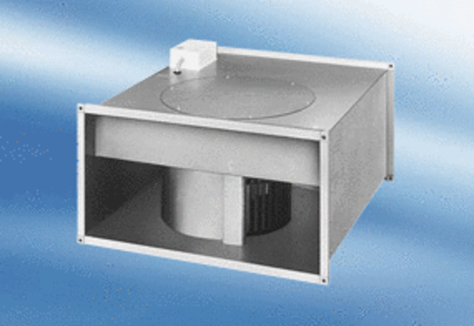Kanalventilator EPK 22/4 AVerpackungseinheit: 1 StückSortiment:
Artikelnummer: 0086.0611Hersteller: MAICO

